Nama : Vika Fandila Cahyani

NIM : 19051397062

Prodi : D4 RPL B

Tugas Analisis Desain Perangkat Lunak

Bab 3 “ Analisa Kebutuhan Pengguna”

1. Buat prosedur kerja (*business process*) menggunakan BPMN!

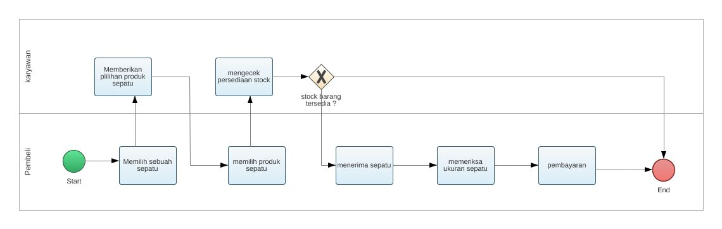

1. Buat analisis dokumen lengkap dengan deskripsi dokumen!

Nama Dokumen : Laporan Penjualan

Fungsi : Mencatat data transaksi dan menginformasikan total penjualan

barang

Sumber : Staff Penjualan

Distribusi : Staff Penjualan ke Pemilik Toko Cantik

Rangkap : 1

Frekuensi : Setiap terjadi transaksi

Bentuk penjualan : Dokumen

Isi :

|  |  |  |  |
| --- | --- | --- | --- |
| No | Nama | Data Jenis | Keterangan |
| 1 | Tanggal Laporan | Date | Tanggal transaksi |
| 2 | No | Numeric | No urut |
| 3 | No Bon | Numeric | No transaksi |
| 4 | Kode Barang | String | Kode Barang |
| 5 | Nama Barang | String | Nama Barang |
| 6 | Harga | Numeric | Harga jual |
| 7 | Banyak | Numeric | Banyak brg dijual |
| 8 | Jumlah | Numeric | Jumlah bayar |
| 9 | Total | Numeric | Total bayar |
| 10 | Id Kasir | String | Identitas kasir |

1. Buat *business rule*-nya!

* Pembelian barang diskon jika manimal pembelian 5 pasang
* Jika pelanggan membeli suatu produk merk A tapi stock sedang habis atau tidak ada, maka tawarkan dengan merk lainnya yang memiliki kualitas sama atau lebih tinggi.
* Jika pelanggan telah menerima barang yang sesuai pelanggan harus segera melakukan pembayaran.
* Total pembelian mencapai Rp.700.000 maka akan maka akan mendapat potongan harga sebesar 2%.
* Setelah terjadi 5 kali pembelian dengan bukti kuitansi pembelian pembeli akan diberikan kartu pelanggan.

1. Buat *user requirement*-nya!

* Bukti penjualan yang diterima oleh pelanggan harus ada tiap transaksi penjualan
* Laporan rekapitulasi penjualan dan bukti pembayaran harus ada setiap bulan